惠阳区教师公开招聘系统使用说明
1、惠阳区教师公开招聘系统使用微信小程序的方式报名，小程序二维码如下。
2、扫描二维码后，进入如下界面，点击红框区域进入报名系统，报名期间可留意“公告”实时更新内容：
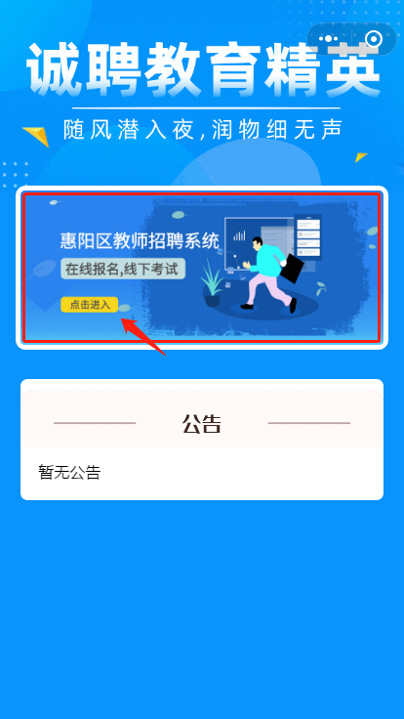
3、请应聘者如实填写姓名、身份证号码，两项信息会联入公安系统进行数据匹对，姓名和身份证号码有误将不能申报。
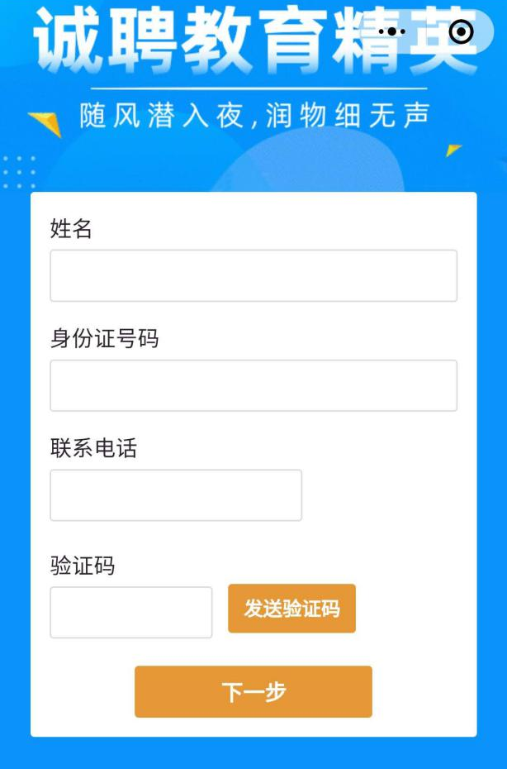
4、通过身份证验证后将进行人脸识别，请按系统提示进行操作。
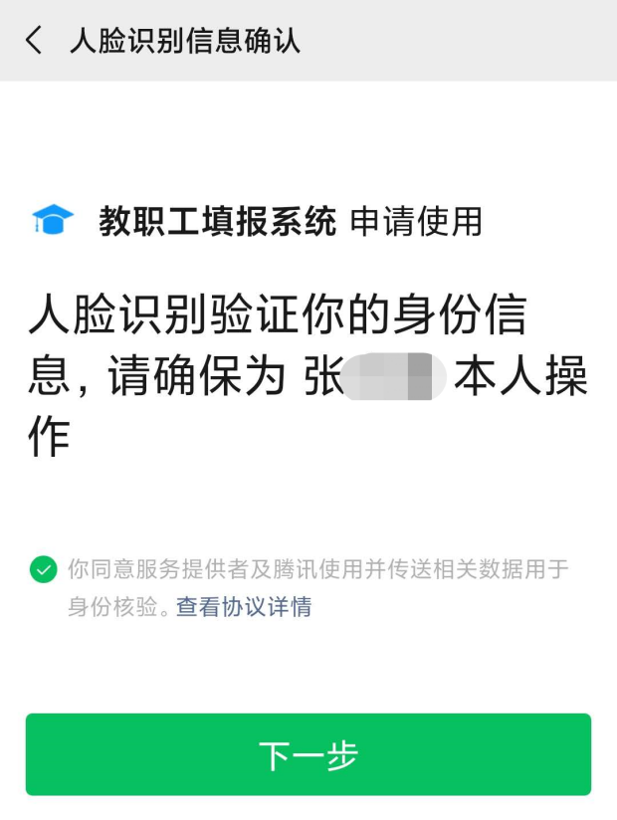
5、通过人脸识别后，进入考生信息填报界面，请认真填写好各项信息，确保信息真实、准确，每一项都是必填项，奖惩情况没有则填“无”。
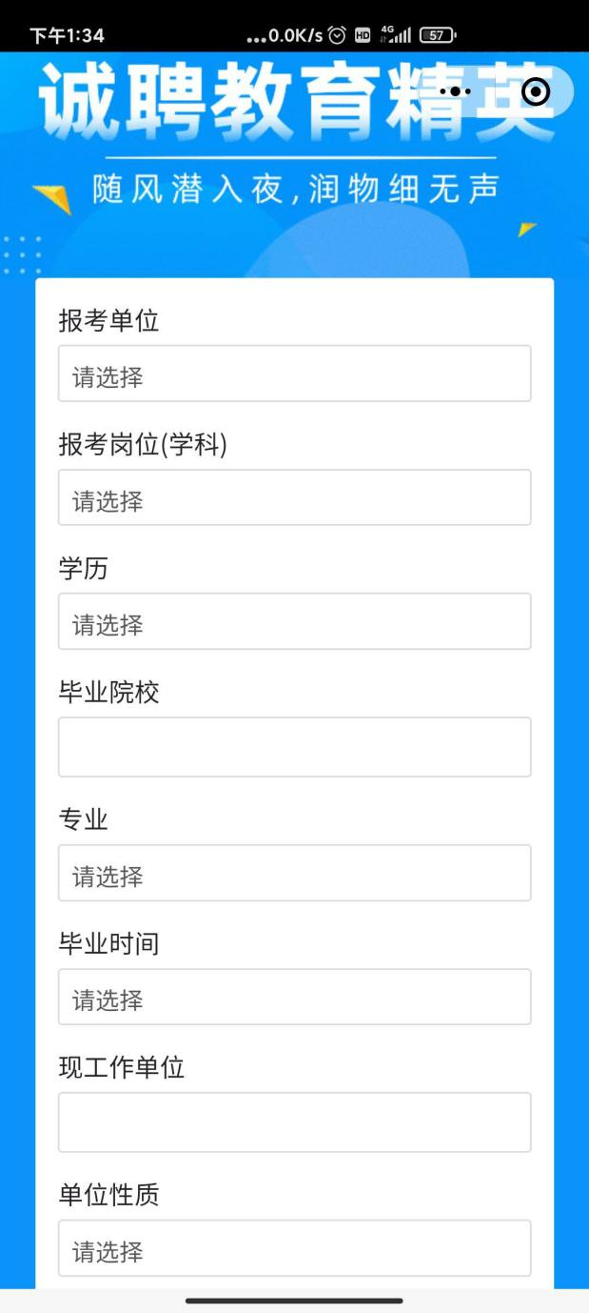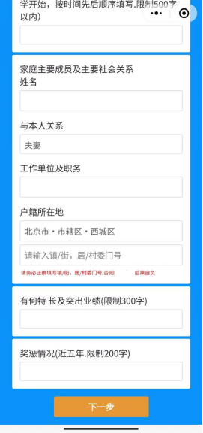

6、填写好相关信息后，进入资料提交页面。请按照相馆质量的“免冠证件电子照”上传照片，上传其他电子资料需扫描或清晰工整拍照。
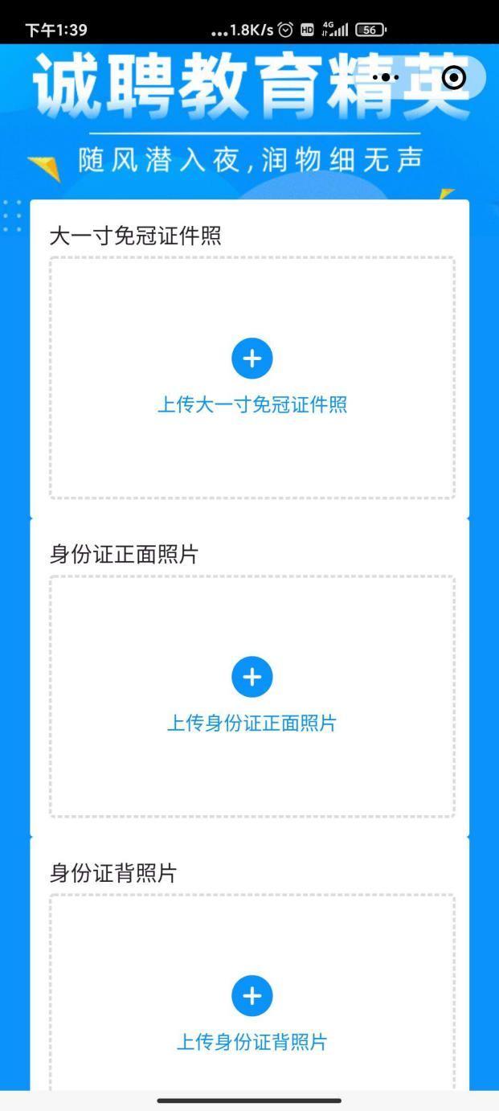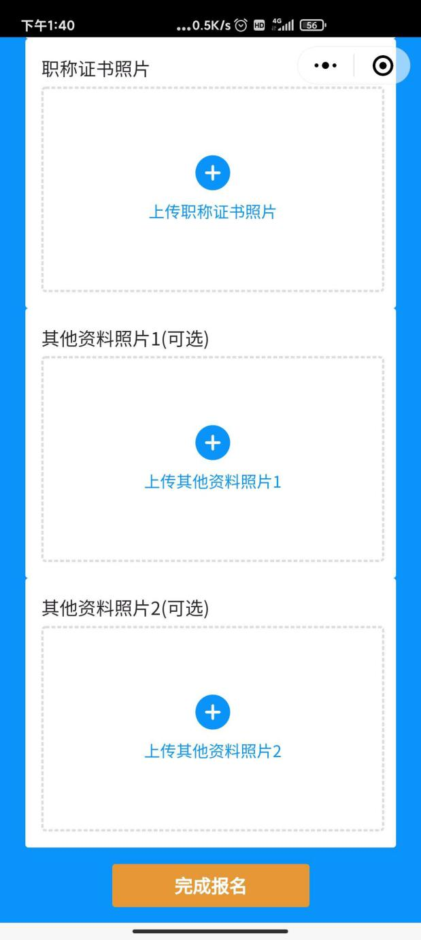

7、完成报名信息填写后，再次进入报名系统可看到报名的状态为下图，视为申请报名成功：
